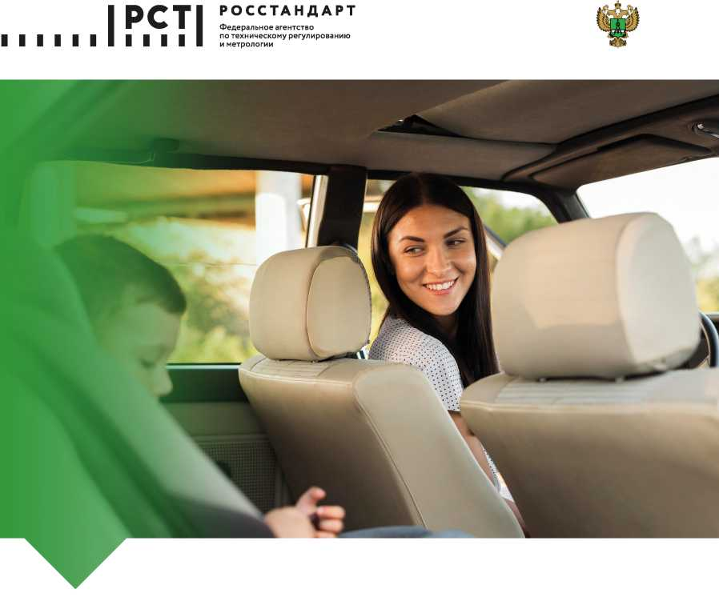

**ВСЕ, ЧТО НУЖНО ЗНАТЬ ПРО БЕЗОПАСНУЮ ПЕРЕВОЗКУ РЕБЕНКА В АВТОМОБИЛЕ**

**Памятка для водителей, родителей и продавцов детских товаров**



*г £* 1

/te.



Детское удерживающее устройство позволяет  
снизить травмы, но оно не предотвращает  
дорожно-транспортное происшествие.  
Соблюдайте Правила дорожного движения  
Российской Федерации.

**[www.rst.gov.ru](http://www.rst.gov.ru)**

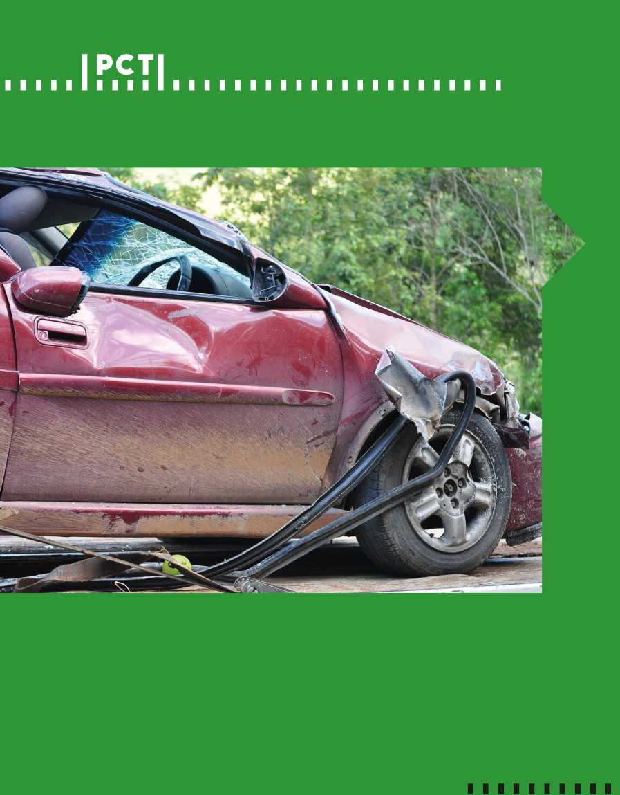

СОДЕРЖАНИЕ

✓Совет

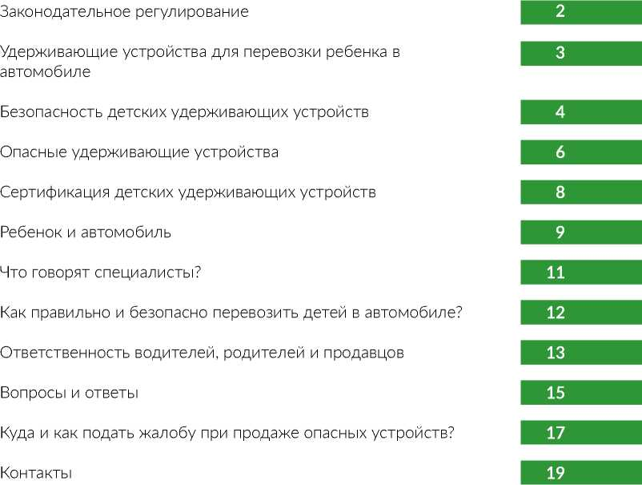



ЗАКОНОДАТЕЛЬНОЕ РЕГУЛИРОВАНИЕ



**Правила дорожного движения Российской Федерации**

12.07.2017 вступили в законную силу поправки в **Правила дорожного движения Российской Федерации п.22.9,** касаемые требований перевозки детей, утвержденные постановлением Правительства Российской Федерации от 28.06.2017 №761:

**п.22.9.** Перевозка детей в возрасте **младше 7 лет** в легковом автомобиле и кабине грузового автомобиля, конструкцией которых предусмотрены ремни безопасности либо ремни безопасности и детская удерживающая система ISOFIX*, **должна осуществляться с использованием детских удерживающих систем (устройств),** соответствующих весу и росту ребенка.

* Наименование детской удерживающей системы ISOFIX приведено в соответствии с Техническим регламентом Таможенного союза ТР РС 018/2011 "О безопасности колесных транспортных средств".

Перевозка детей в возрасте **от 7 до 11 лет** (включительно) в легковом автомобиле и кабине грузового автомобиля, конструкцией которых предусмотрены ремни безопасности либо ремни безопасности и детская удерживающая система ISOFIX, должна осуществляться с использованием **детских удерживающих систем (устройств),** соответствующих весу и росту ребенка, или с использованием ремней безопасности, а на переднем сиденье легкового автомобиля - только с использованием детских удерживающих систем (устройств), соответствующих весу и росту ребенка.

**Установка** в легковом автомобиле и кабине грузового автомобиля **детских удерживающих систем (устройств) и размещение** в них детей должны осуществляться **в соответствии с руководством по эксплуатации указанных систем (устройств).**

Запрещается перевозить детей в возрасте младше 12 лет на заднем сиденье мотоцикла.

**Требования Технического регламента Таможенного союза «О безопасности колесных транспортных средств»** (ТР ТС 018/2011, Приложение 10)

**> Правила ЕЭК ООН № 44-04**

Единообразные предписания, касающиеся официального утверждения удерживающих устройств для детей, находящихся в механических транспортных средствах («детские удерживающие системы»).

✓Совет

l Матерев j

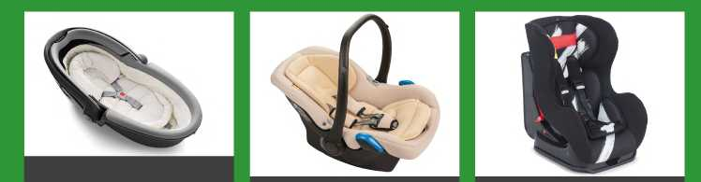УДЕРЖИВАЮЩИЕ УСТРОЙСТВА ДЛЯ ПЕРЕВОЗКИ РЕБЕНКА В АВТОМОБИЛЕ

Детские удерживающие устройства подразделяют на **5** весовых групп:

**Автокресло группы 0+** для детей массой менее 13 кг

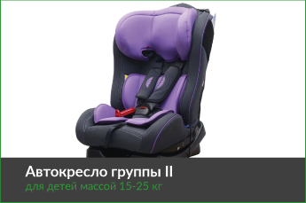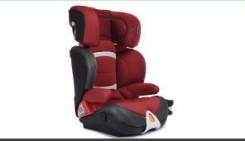«Направляющая лямка»

Автокресло «люлька» группы 0

Автокресло группы I

Автокресло группы III

(«треугольник», «адаптер», «фиксатор»

**НЕ ЯВЛЯЕТСЯ ДЕТСКИМ**

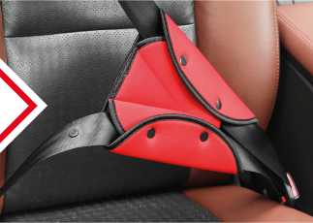**• УДЕРЖИВАЮЩИМ УСТРОЙСТВОМ!**



БЕЗОПАСНОСТЬ ДЕТСКИХ УДЕРЖИВАЮЩИХ УСТРОЙСТВ

**Автокресло**

Конструкция автокресла любой группы надежно фиксирует ребенка и может защитить его от падения и боковых ударов во время дорожно­транспортных происшествий.

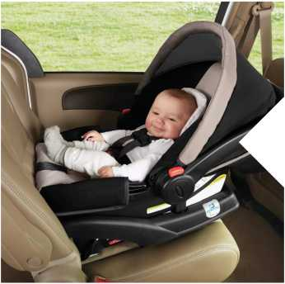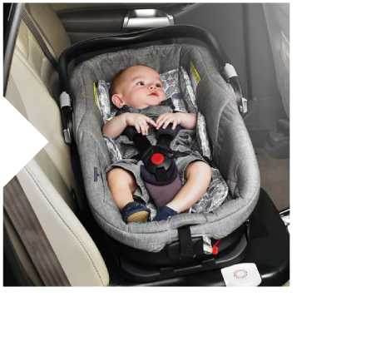

Автокресло «люлька» группы 0 (для детей массой менее 10 кг)*

* предназначено для новорожденных, а также для детей с малым весом (примерно до 6 месяцев);
* ребенок перевозится в положении лежа;
* оснащено внутренними ремнями безопасности;
* устанавливается на заднем сиденье автомобиля перпендикулярно ходу движения и фиксируется штатным ремнем безопасности автомобиля.

Автокресло группы 0+

(для детей массой менее 13 кг)*

* предназначено для малышей от рождения (примерно до 1 года);
* ребенок перевозится в положении полулежа;
* оснащено внутренними пятиточечными ремнями безопасности;
* устанавливается лицом против хода движения автомобиля.



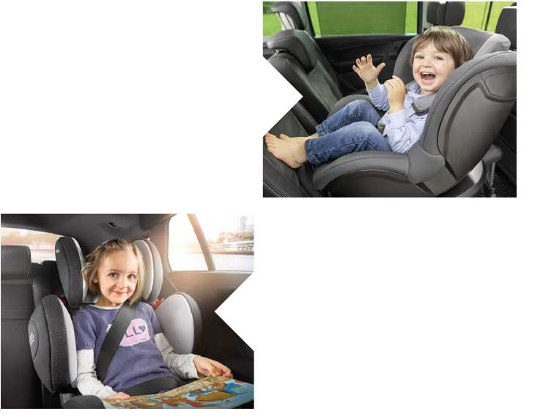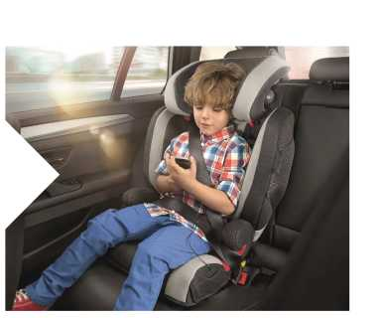

Автокресло группы I

(для детей массой 9-18 кг)*

* предназначено для детей, которые уверенно сидят (примерно от 1 года до 4 лет);
* ребенок перевозится в положении сидя (есть варианты с наклоном для удобного сна);
* оснащено внутренними пятиточечными ремнями безопасности;
* устанавливается лицом по ходу или против движения автомобиля.

Автокресло группы II (для детей массой 15-25 кг)

* ребенок перевозится в положении сидя;
* ребенок пристегивается штатным ремнем безопасности;
* устанавливается лицом по ходу движения автомобиля.

Автокресло группы III (для детей массой 22-36 кг)

* ребенок перевозится в положении сидя;
* ребенок пристегивается штатным ремнем безопасности;
* устанавливается лицом по ходу движения автомобиля.

*детские удерживающие устройства закреплены с использованием детской удерживающей системы ISOFIX

Автокресла групп I, II и III часто комбинируются между собой

|  |  |  |
| --- | --- | --- |
|  |  | 1 |
| г | **'Совет**  **Матерей** |  |
| L |  |  |



**Бустер**

*« отдельное* сиденье без спинки

♦ немного поднимает ребенка и дает возможность более безопасно пристегнуть его штатным ремнем безопасности, при этом отсутствует боковая защита головы и тела как в полноценном автокресле

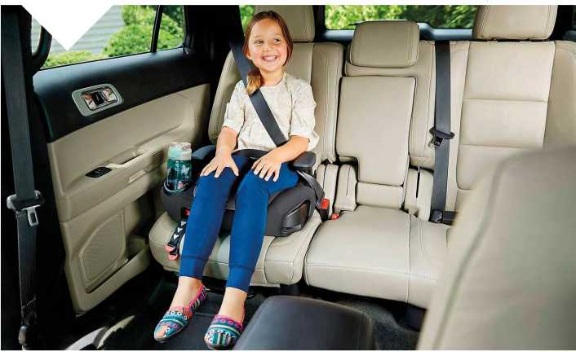

ОПАСНЫЕ УДЕРЖИВАЮЩИЕ УСТРОЙСТВА

На основании результатов многочисленных испытаний эксперты от Российской Федерации на 58-ой сессии GRSP (рабочей группы по пассивной безопасности, действующей в рамках Женевского соглашения 1958 года) предложили дополнить определение «направляющая лямка» в Правилах ЕЭК ООН № 44-04. В дальнейшем предложение было одобрено Всемирным Форумом (WP.29) и стало неотъемлемой частью текста Правил.

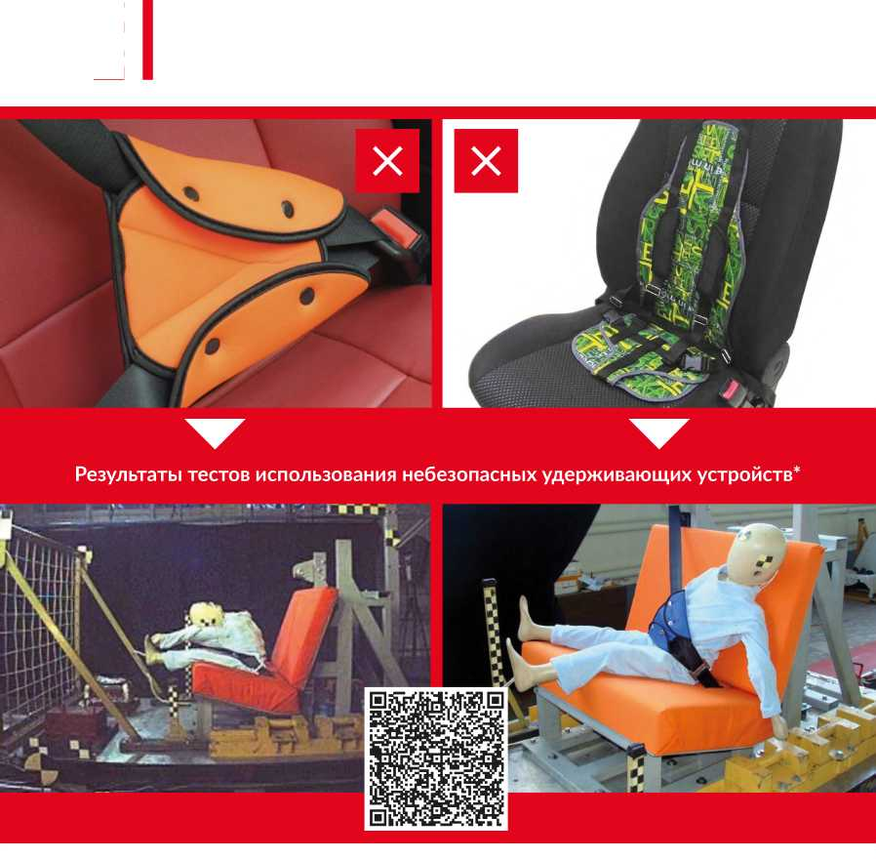Внесенная поправка к формулировке указывает на то, что **«направляющая лямка** рассматривается как составной элемент детской удерживающей системы и **НЕ может отдельно официально утверждаться в качестве детской удерживающей системы** в соответствии с настоящими Правилами». **Это исключает даже формальную возможность сертификации устройств типа «направляющая лямка»!**

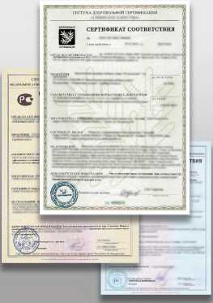

СЕРТИФИКАЦИЯ ДЕТСКИХ УДЕРЖИВАЮЩИХ УСТРОЙСТВ

Детское удерживающее устройство должно быть сертифицировано!

С вступлением в силу Технического регламента Таможенного союза (01.01.2015), вы можете проверить достоверность и срок действия сертификата соответствия онлайн на специальном ресурсе Федеральной службы по аккредитации **safety.fsa.gov.ru.**

Сертификацию проводят специальные организации - органы по сертификации. Они получают аккредитацию, если официально подтвердили качество работы, наличие современного оборудования и необходимых знаний у сотрудников.

По вопросам, связанным с проверкой сертификатов и деклараций, вы можете обратиться

в информационный Росаккредитации по телефону:

центр

**+7 (495) 539-26-70**

**Перед покупкой детского удерживающего устройства обязательно проверьте наличие сертификата соответствия!**

**Без сертификата соответствия продукция не подлежит продаже!**



РЕБЕНОК И АВТОМОБИЛЬ

(статистика дорожных аварий, краш-тесты, описание травм и летальных исходов с использованием «треугольников» - данные Госавтоинспекции, ФГУП «НАМИ»)

По информации ГУОБДД МВД России в 2020 году зафиксировано 918 ДТП, когда водители нарушили правила перевозки детей в возрасте до 12 лет (без ремней безопасности или детских удерживающих устройств), в которых:



74 ребенка погибли

1104 ребенка ранены

Дети погибают или получают травмы в ДТП, в том числе потому, что они НЕ находились в детских удерживающих устройствах, которые призваны минимизировать и снижать тяжесть травматичных последствий!

**Крайне опасно перевозить ребенка в автомобиле без использования детского удерживающего устройства!**

**Нельзя перевозить ребенка в автомобиле на руках! Если есть необходимость покормить или успокоить малыша, то для этого автомобиль необходимо остановить с соблюдением ПДД РФ.**

**Нельзя использовать «направляющую лямку» («треугольник», «адаптер», «фиксатор») для перевозки ребенка в автомобиле ни отдельно, ни в комплекте с автокреслом! Высока вероятность сильнейших травм внутренних органов вплоть до летального исхода.**

Результаты динамических испытаний, проведенных в аккредитованной испытательной лаборатории ФГУП «НАМИ», однозначно показывают: все испытанные устройства типа «направляющая лямка» НЕ обеспечивают требуемый уровень безопасности ребенка.

Происходит сильная перегрузка органов брюшной полости поясной лямкой ремня безопасности, что может привести к серьезному травмированию и разрыву внутренних органов вплоть до летального исхода!

*£*✓Совет  
Матерей



ДЕТИ-ПАССАЖИРЫ

Российская Федерация, 2020 год

|  |  |  |  |  |  |  |  |
| --- | --- | --- | --- | --- | --- | --- | --- |
| **Показатели** | **ДТП** | | **Погибло** | | **Ранено** | | **Тяжесть последствий ДТП** |
| абс. | ±% к  АППГ | абс. | ±% к АППГ | абс. | ±% к АППГ |
|  |  |  |  |  |  |  |  |
| **Дети-пассажиры до 16 лет** | 7743 | -17,3 | 320 | -10,9 | 9072 | -17,6 | **3,4** |
| **▼ ' "** перевозившиеся в соответствии с ПДД | 6829 | -19,7 | 242 | -18,5 | 7928 | -20,2 | **3,0** |
| перевозившиеся с нарушением правил перевозки детей | 929 | 6,9 | 80 | 21,2 | 1193 | 7,4 | **6,3** |
| **Дети-пассажиры до 7 лет** | 3328 | -20,6 | 119 | -32,0 | 3578 | -20,0 | **3,2** |
| **▼**  без нарушения правил перевозки детей | 2637 | -25,8 | 65 | -50,0 | 2826 | -25,5 | **2,2** |
| с нарушением правил перевозки детей | 699 | 9,9 | 54 | 17,4 | 775 | 12,0 | **6,5** |
| **Дети-пассажиры с 7 до 11 лет (вкл.)** | 2831 | -18,0 | 109 | 7,9 | 3004 | -18,4 | **3,5** |
| **▼**  с нарушением правил перевозки детей | 328 | 2,8 | 20 | 11,1 | 346 | 1,8 | **5,5** |
| без нарушений правил перевозки детей | 2503 | -20,0 | 89 | 7,2 | 2663 | -20,3 | **3,2** |
| с ремнем безопасности | 2309 | -12,0 | 68 | 19,3 | 2452 | -11,6 | **2,7** |
| без ремня безопасности | 421 | -27,7 | 32 | 45,5 | 447 | -27,8 | **6,7** |
| пристегивание не определено | 12 | -95,2 | 3 | -86,4 | 9 | -96,8 | **25,0** |
| **Дети-пассажиры с 12 до 16 лет** | 2379 | -10,6 | 92 | 10,8 | 2490 | -12,6 | **3,6** |
| перевозившиеся с ремнем безопасности | 1702 | -2,9 | 43 | 34,4 | 1779 | -4,6 | **2,4** |
| перевозившиеся без ремня безопасности | 389 | -38,2 | 36 | 63,6 | 420 | -37,3 | **7,9** |
| пристегивание не определено | 14 | -94,8 | 4 | -84,6 | 10 | -96,4 | **28,6** |



ЧТО ГОВОРЯТ СПЕЦИАЛИСТЫ?

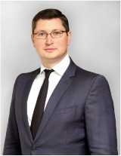**КУЛЕШОВ АЛЕКСЕЙ ВЛАДИМИРОВИЧ,** Заместитель Руководителя Федерального агентства по техническому регулированию и метрологии

«Постоянное повышение безопасности детских удерживающих устройств и исключение попадания на рынок опасной детской продукции - важные для нас задачи. Для их решения мы активно проводим проверки ДУУ, включая реальные испытания. Результаты таких контрольных мероприятий дают нам хорошую базу *для* совершенствования национальных и международных требований по безопасности удерживающих устройств, в том числе на площадке ООН»

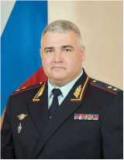**ЧЕРНИКОВ МИХАИЛ ЮРЬЕВИЧ** Главный государственный инспектор безопасности дорожного движения Российской Федерации

«Сегодня взрослые, садясь за руль, должны в первую очередь обращать внимание, как они перевозят детей, какие условия они создают для обеспечения их безопасности. Автокресло — не панацея от травм в дорожно-транспортных происшествиях. Поэтому, очень важно привить родителям культуру соблюдения скоростного режима. Водитель должен думать не о наказании, а о соблюдении права на безопасность ребенка, которого он перевозит. Наша основная задача — сберечь эти жизни, чтобы дети выросли здоровыми и активными членами нашего общества».

**МАРИНА ВАДИМОВНА ЖОЛКОВСКАЯ,**

детский невролог Клинический госпиталь MD Group «Мать и Дитя»

«Синдром встряхнутого младенца (Shaken Baby Syndrom) с негативными последствиями на головной мозг малыша, хлыстовая травма шеи, которая может возникнуть вследствие неправильной установки автокресла «люльки» для новорожденного по ходу движения - все это лишь малая, но самая распространенная часть травм детей в результате их неверной перевозки в автомобиле.





При покупке автокресла для новорожденного лучше выбирать с мягкими вкладышами и комфортной дополнительной поддержкой головы. Если поездка длительная, то каждый час делайте перерыв и вынимайте ребенка из автокресла. Длительное нахождение малыша в одном положении может привести к нарушению местного кровообращения.

Перевозить детей на руках категорически нельзя! В этом случае сильная тряска и нахождение головы без поддержки приводит, как минимум, к сотрясению мозга и неврологическим проблемам в будущем. Детские автомобильные кресла необходимо использовать с учетом возрастных особенностей и с соблюдением правил установки».

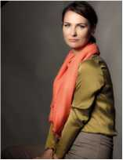**БУЦКАЯ ТАТЬЯНА ВИКТОРОВНА,** председатель Общероссийской общественной организации поддержки материнства и детства «Совет Матерей», Директор по развитию социально-ориентированных проектов АНО Экспертно-просветительский центр помощи будущим и состоявшимся родителям «Выбор Родителей»:

«Перевозить ребенка в автомобиле безопасно только в автокресле, соответствующем возрасту, весу и росту. Для новорожденного необходимо использовать именно «автолюльку», где малыш находится лежа или полулежа (под углом не выше 40 градусов). В этом возрасте кости ребенка мягкие и податливые, мышечный корсет не сформирован, а голова составляет 30% от тяжести всей массы тела и до 2-3-х месяцев малыш не держит голову самостоятельно!

КАК ПРАВИЛЬНО И БЕЗОПАСНО ПЕРЕВОЗИТЬ ДЕТЕЙ В АВТОМОБИЛЕ?

Первое правило - неукоснительно соблюдать ПДД РФ. Не допускать превышение установленного скоростного режима, а также не допускать опасных маневров (перестроение, обгон

и др.)

Единственным способом, обеспечивающим безопасность перевозки детей в автомобиле, является **сертифицированное детское удерживающее устройство - автомобильное кресло,** соответствующее весу, росту и возрасту ребенка.



**Но недостаточно просто поставить автокресло в автомобиль и посадить в него ребенка!**

Прежде, чем зафиксировать автокресло в автомобиле и ребенка в автокресле, **следует заранее внимательно ознакомиться с инструкцией и изучить правила крепления.**

Важно **учитывать возрастные особенности перевозки детей** в автомобиле, например, автокресло группы 0+ устанавливается только против хода движения автомобиля.

При покупке детского удерживающего устройства **обязательно следует уточнить у продавца наличие сертификата на товар!**

ОТВЕТСТВЕННОСТЬ ВОДИТЕЛЕЙ, РОДИТЕЛЕЙ И ПРОДАВЦОВ

**Штраф за неправильную перевозку детей КоАП РФ ч.3 ст.12.23**

Нарушение требований к перевозке детей, установленных Правилами дорожного движения, влечет наложение административного штрафа:

**3 000 руб.**

**25 000 руб.**

**100 000 руб.**



от 1 000 до 2 000 руб.

от **20 000** до **30 000 руб.**

**Для водителя штраф за отсутствие детского удерживающего устройства 3 000 рублей!**

**Штраф за изготовление и продажу продукции, не соответствующей требованиям технических регламентов КоАП РФ ст.14.43**

1. Нарушение изготовителем или продавцом требований технических регламентов влечет наложение административного штрафа:

от **10 000** до **20 000 руб.**

от **100 000** до **300 000 руб.**

£  
✓Совет  
Матерей



1. Действия, предусмотренные в ч.1, повлекшие причинение вреда жизни или здоровью граждан, имуществу физических или юридических лиц, государственному или муниципальному имуществу, окружающей среде, жизни или здоровью животных и растений либо создавшие угрозу причинения вреда жизни или здоровью граждан, окружающей среде, жизни или здоровью животных и растений, - влекут наложение административного штрафа:



либо без конфискации

от **2 000** до **4 000 руб.**

**е**

от **20 000** до **30 000 руб.**

on

либо без конфискации

ей

либо без конфискации

от **30 000** до **40 000 руб.**

от **300 000** до **600 000 руб.**

1. Повторное совершение административного правонарушения, предусмотренного в ч.2, влечет наложение административного штрафа:



от **4 000** до **5 000 руб.**

ц или Q

от **40 000** до **50 000 руб.**

©

от **30 000** до **40 000 руб.**

Цили щ

от **700 000** до **1 млн руб.**

| **©** | на водителя | **©** |
| --- | --- | --- |
| **®** | на граждан | **©** |
| **©** | на должностных лиц |  |

на юридических лиц

на лиц, осуществляющих предпринимательскую деятельность без образования юридического лица

с конфискацией предметов административного правонарушения

административное приостановление деятельности на срок до 90 суток с конфискацией предметов административного правонарушения



До 1 года ребенка необходимо перевозить в автомобиле только в детском удерживающем устройстве соответствующей категории.

Не допускается перевозка на руках взрослого человека - это крайне опасно и в случае ДТП может привести к травмам, не совместимым с жизнью.

**Почему нельзя использовать автокресло группы 0+ для сна ребенка дома или в качестве длительных прогулок в составе детской коляски?**

Не рекомендуется длительное нахождение ребенка в автокресле группы 0+, так как достаточно сгруппированное положение тела неблагоприятно сказывается на физическом развитии малыша.

**Какое оптимальное по длительности нахождение новорожденного ребенка в автокресле группы 0+ (без перерыва)?**

Рекомендуется не более 40 минут - 1 часа.



Какое место в автомобиле является самым опасным и самым безопасным для установки детского автокресла?

Все места безопасные при соблюдении ПДД РФ, но по статистике самым безопасным местом является среднее сиденье заднего ряда. Самым опасным - переднее пассажирское кресло.



**Что необходимо учитывать при установке детского автокресла группы 0+**

**на переднее сиденье автомобиля?**

Автокресло группы 0+ устанавливается против хода движения. Поэтому, если в автомобиле есть передняя пассажирская подушка безопасности, её необходимо отключать для избежание травм ребенка.



Что такое ISOFIX?

ISOFIX - это один из способов крепления детского автокресла.

Система ISOFIX представляет собой встроенные в детское автокресло металлические направляющие с замочками на конце и специальные металлические скобы, встроенные в сиденье автомобиля. Но не все автомобили имеют такую систему.

**Почему нежелательно сажать ребенка в автокресло в куртке (комбинезоне, конверте)?**

Важно не сажать ребенка в автокресло в куртке (комбинезоне, конверте), так как создается неплотная фиксация в автокресле и малыш может проскользнуть между ремнями, получив травму. Или же, в куртке (комбинезоне, конверте) должны быть прорези для фиксации ремнем безопасности. Запрещено новорожденного укладывать в автокресло в теплом конверте без прорезей для ремней безопасности, так как невозможно обеспечить фиксацию малыша в ней.

КУДА И КАК ПОДАТЬ ЖАЛОБУ ПРИ ПРОДАЖЕ ОПАСНЫХ УСТРОЙСТВ?

**Если вы увидели или купили опасное удерживающее устройство для перевозки детей в автомобиле - «направляющую лямку» («треугольник», адаптер, фиксатор), m I обязательно сообщите об этом!**

При обнаружении опасного устройства для перевозки детей для оперативной реакции просьба сообщить на почту

**[auto@sovetmaterey.ru](mailto:auto@sovetmaterey.ru)** следующую информацию: город, фото устройства в продаже, название и адрес магазина.

ИЛИ

Вам необходимо подготовить письменное обращение и направить в Росстандарт или МТУ Росстандарта по электронным или почтовым адресам (контакты на последней странице), в котором указать:

Наименование юридического лица (индивидуального предпринимателя), ИНН или ОГРН;

Место осуществления предпринимательской деятельности (адрес магазина, торговой точки, электронный адрес интернет-магазина);

Документы (сведения), подтверждающие реализацию продукции с нарушениями (кассовый чек);

Для интернет-магазина необходим факт продажи и указать реквизиты торговой точки, указанные на чеке;

Информацию по сертификату на товар или его отсутствию, приложить фотографии сертификата (если есть в наличии), товара в магазине и ценника.

Обращения о проведении проверки, направляемые в Росстандарт или МТУ Росстандарта, должны иметь дату, быть оформлены письменно и подписаны собственноручно либо в электронной форме посредством авторизации в ЕСИА через портал «Госуслуги»



й

Я, Ф.И.О., 14 октября 2020 года обнаружил(а) в продаже детское удерживающее устройство для перевозки детей в автомобиле — «направляющую лямку» («адаптер», «треугольник») в магазине «Название магазина» (наименование юридического лица/индивидуального предпринимателя), ИНН или ОГРН) по аДресу:

(или электронный адрес интернет-магазина). На мою просьбу к продавцу предоставить сертификат на данный товар мне было отказано/ оказалось, что он отсутствует.

Документы (сведения), подтверждающие реализацию продукции с нарушениями (кассовый чек), фотографии сертификата (если есть в наличии), товара в магазине и ценника прилагаю. Прошу принять меры в отношении магазина.

О принятых мерах прошу сообщить по адресу:

(указать адрес для получения корреспонденции).

*£*✓Совет  
Матерей



КОНТАКТЫ

**Управление государственного надзора и контроля Росстандарта** (495) 547-52-04

[sgosnad@rst.gov.ru](mailto:sgosnad@rst.gov.ru)

**Центральное межрегиональное территориальное управление Росстандарта** (495) 870-29-21 доб. 52002 [gost@cmtu.ru](mailto:gost@cmtu.ru)

**Уральское межрегиональное территориальное управление Росстандарта**

(343) 350-26-54 [kachestvo@uraltest.ru](mailto:kachestvo@uraltest.ru)

**Южное межрегиональное территориальное управление Росстандарта**

(863) 297-29-02

[yumtu@yandex.ru](mailto:yumtu@yandex.ru)

**Дальневосточное межрегиональное территориальное управление Росстандарта**

(4212) 75-20-00

[dmtu@mail.redcom.ru](mailto:dmtu@mail.redcom.ru)

**Северо-Западное межрегиональное территориальное управление Росстандарта**

(812) 251-63-49

[szmtu@sz-mtu.ru](mailto:szmtu@sz-mtu.ru)

**Приволжское межрегиональное территориальное управление Росстандарта**

(831) 428-11-75

[pmtu@sinn.ru](mailto:pmtu@sinn.ru)

**Сибирское межрегиональное территориальное управление Росстандарта**

(383) 210-03-08

[info@sibmtu.ru](mailto:info@sibmtu.ru)

|  |  |  |
| --- | --- | --- |
| **J** | *£* | **к** |
|  | Сове | **т** |
|  | Матере | **F** |



